Министерство образования, науки и молодежной политики
Краснодарского края
Государственное бюджетное профессиональное образовательное учреждение Краснодарского края «Ейский полипрофильный колледж»

Математическое моделирование
Инструкция по установке библиотеки визуализации пользовательских данных Dislin

Выполнил:
студент ЕПК, группа И-22
Синицын М.В

Проверил:
преподаватель курса
Фомин А. Т.

Ейск 2023
DISLIN — высокоуровневая библиотека визуализации пользовательских данных
DISLIN может как просто отображать графики, так и сразу их сохранять в файлы. Разработчики заявляют возможность использования в fortran, c/c++, Perl, Python, Java, .NET.
Библиотека поддерживает следующие типы дисплеев: VGA, X Windows, Windows API, OpenGL и Tektronix; и следующие форматы файлов GKSLIN, CGM, HPGL, PostScript, PDF, WMF, SVG, PNG, BMP, GIF, TIFF. При этом поддерживается импорт изображений в TeX, что не может не радовать.

Что же умеет DISLIN?
- Построение двух- и трехмерных графиков и поверхностей.
- Построение кривых, в том числе заданных параметрически.
- Элементарные операции построения линий, векторов, полей и геометрических фигур с различными типами заливки.
- Работа с текстом: легенда, подписи и т. д.
- Построение двух- и трехмерных гистограмм и диаграмм.
- Построение карт (обычных и контурных) в различных проекциях.
- Создание своего GUI.

Установка Dislin
1)Перейти на сайт разработчика библиотеки(https://www.dislin.de/) в раздел Downloads и перейти в Distributions
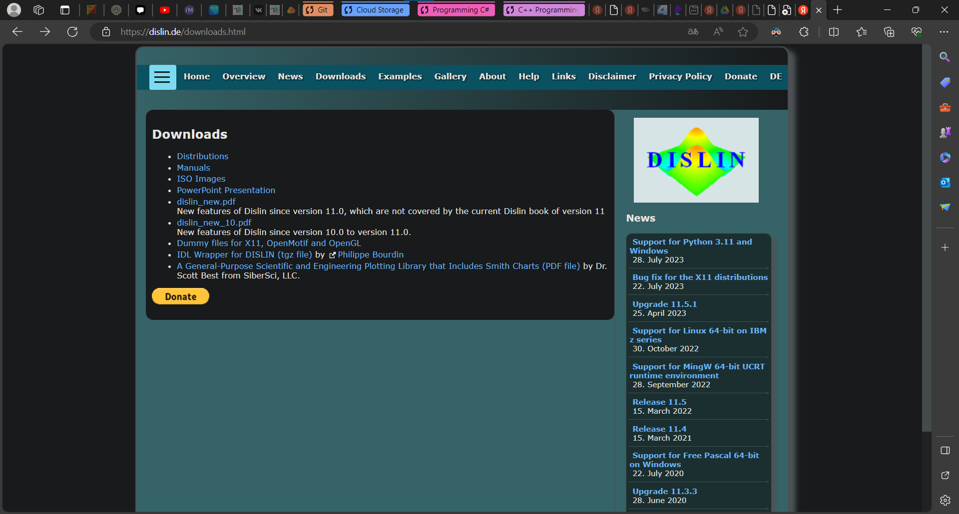Рис. 1. Окно загрузки на сайте разработчика

2)Выбрать вариант Windows .NET 64 bit
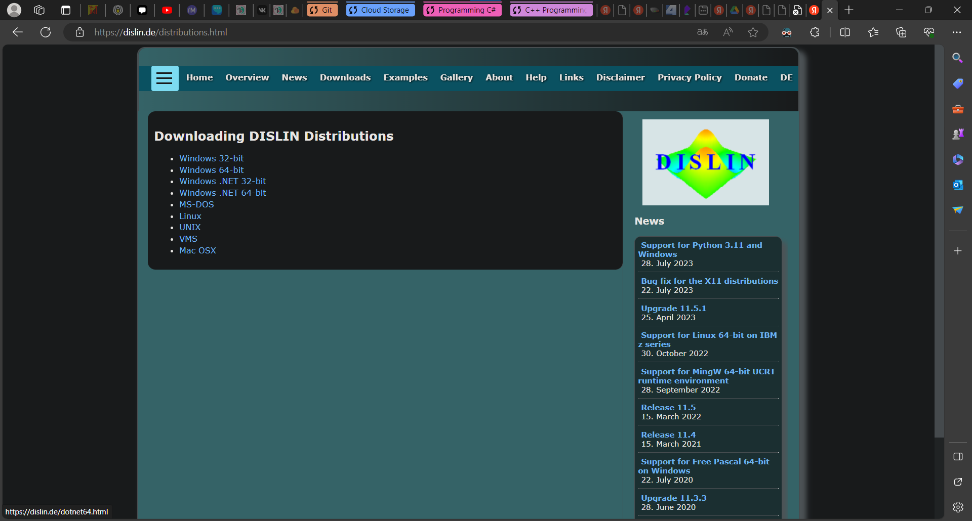Рис. 2. Выбор версии Dislin

3)Скачать файл dl_11_cs.zip и распаковать его в любую пустую папку
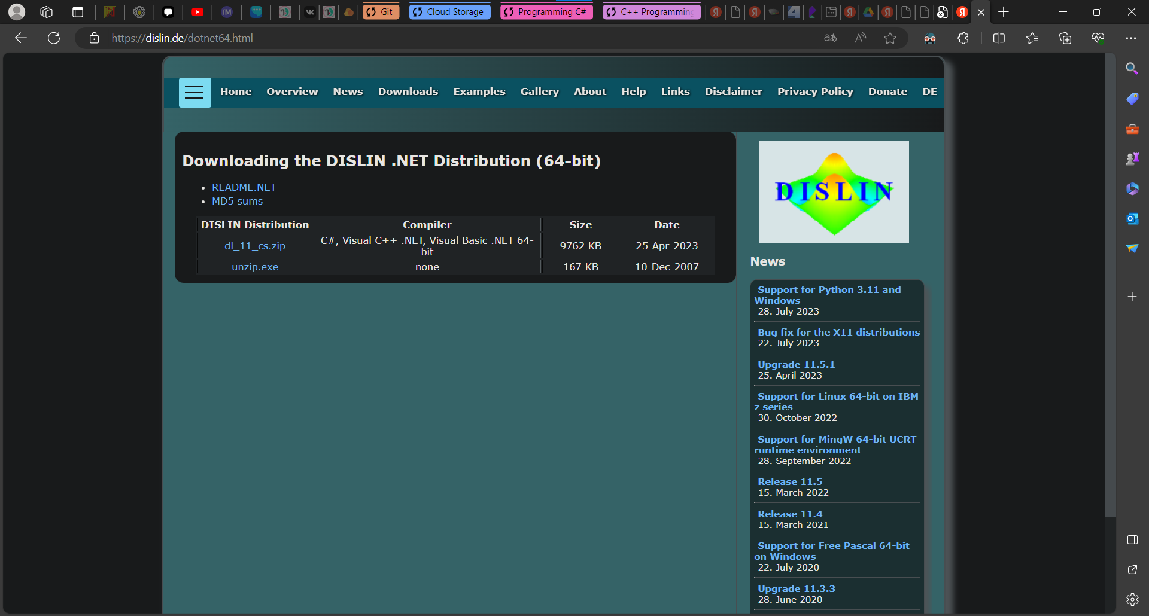Рис. 3. Окно загрузки нужного архива dislin (dl_11_cs.zip)

4)Запустить установку из файла setup.exe
РЕКОМЕНДУЕТСЯ НЕ ИЗМЕНЯТЬ УСТАНОВОЧНЫЙ ПУТЬ!
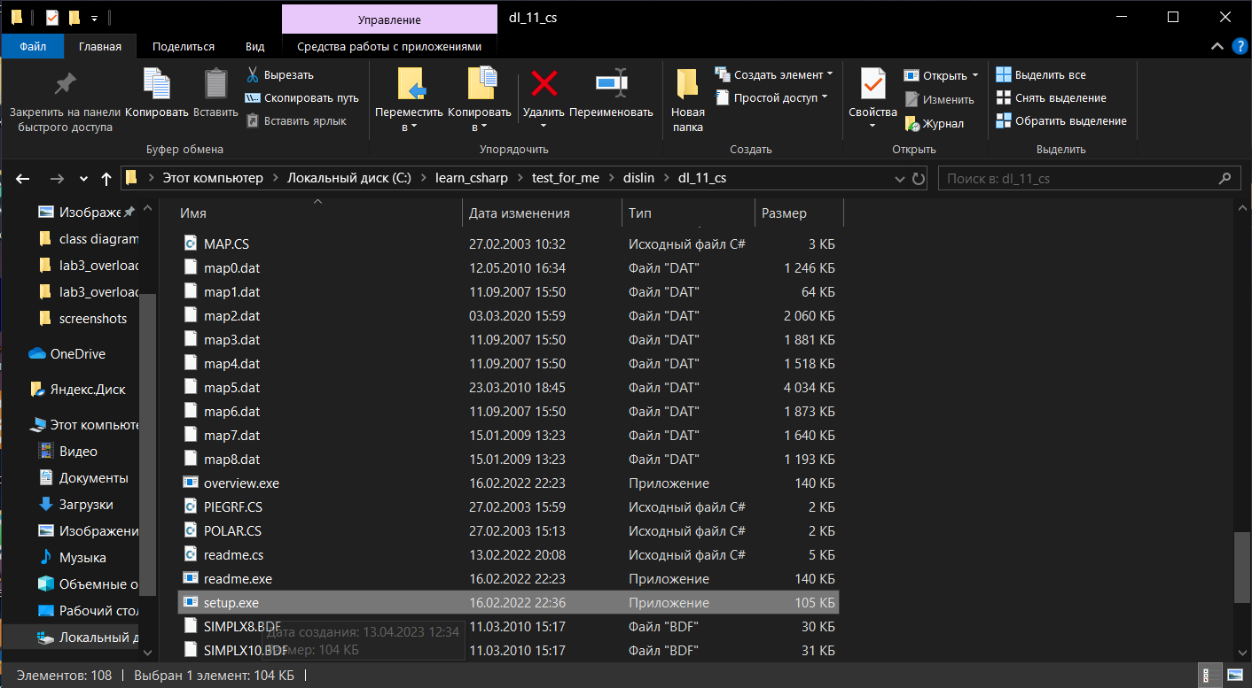Рис. 4. Установочный файл внутри архива

5) После установки откроются следующие два окна:
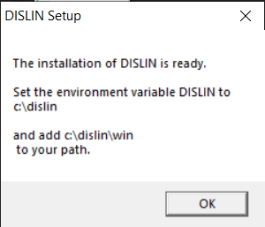Рис. 5. Окно подсказки настройки переменной среды после установки Dislin

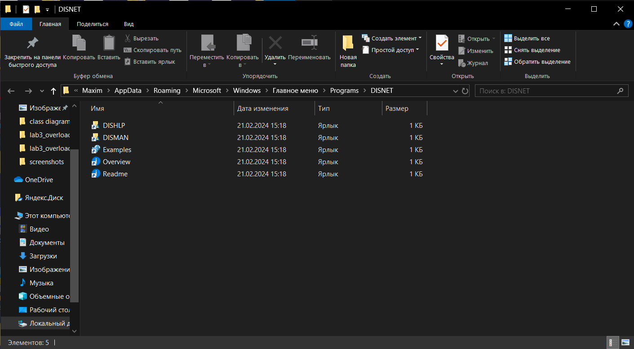Рис. 6. Папка с ссылками на полезные мануалы(открывается сразу после установки, папка будет добавлена в меню пуск)

6)Далее необходимо добавить пути в переменные среды системы, для этого идём в панель управления и нажимаем категорию «Система»
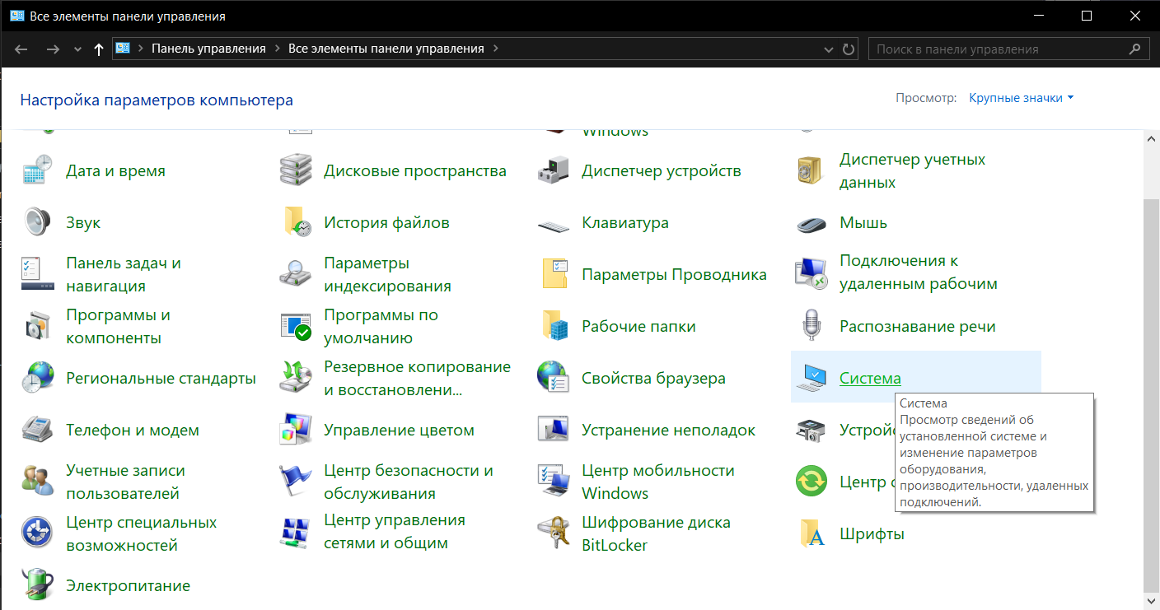Рис. 7.Пункт «Система» в панели управления
7)В открывшемся окне слева сбоку нажать пункт «Дополнительные параметры системы»
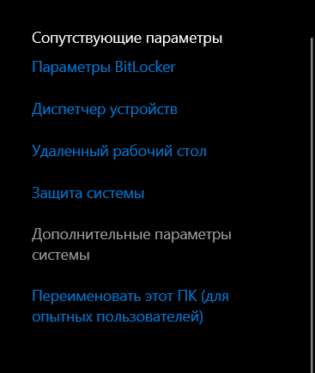Рис. 8.Сопутствующие параметры в окне свойств о системе

8)Откроется окно свойства системы, нажимаем «переменные среды»
для редактирования переменных сред

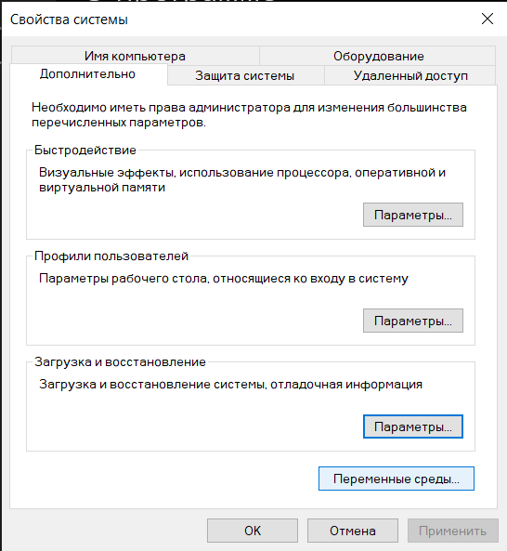Рис. 9.Меню настройки переменных сред в свойствах системыa

9)Будем производить редактирование системных переменных, для библиотеки.
Необходимо создать одну новую переменную и прописать путь в уже существующей переменной Path
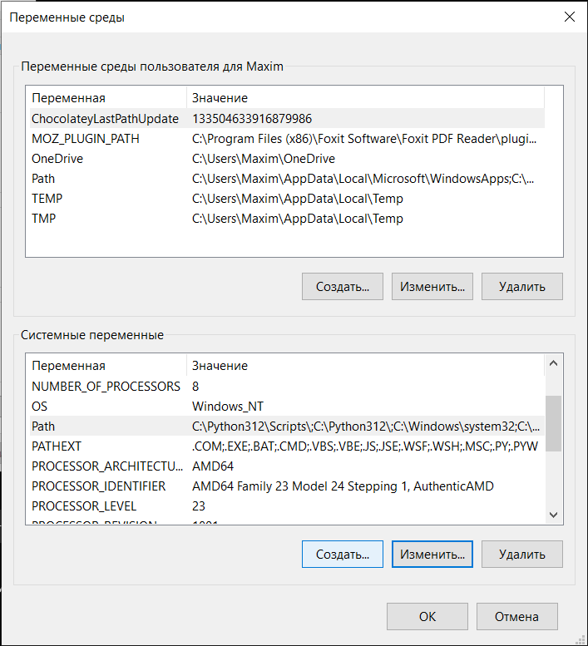Рис. 10.Настройка переменных сред

10)Создаём переменную с таким названием и значением(ТОЛЬКО ЕСЛИ ВЫ НЕ МЕНЯ ПУТЬ УСТАНОВКИ Dislin!)

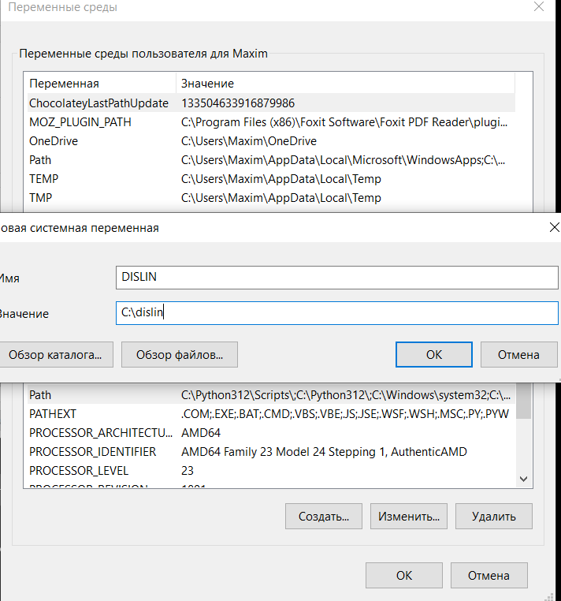Рис. 11.Создание новой переменной DISLIN

11)Далее кликаем два раза на строку где прописана переменная Path
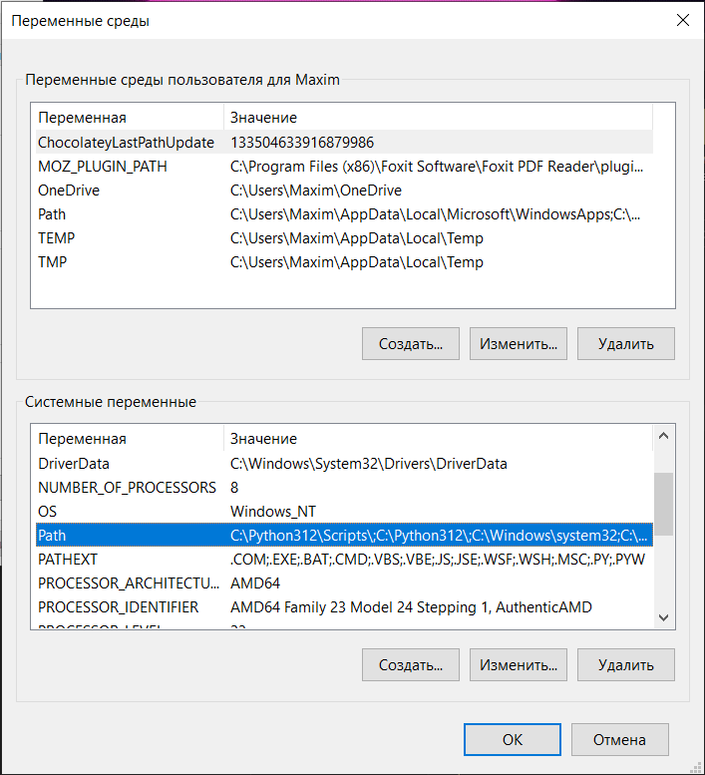Рис. 12.Редактирование Path

12)Откроется окно следующего вида
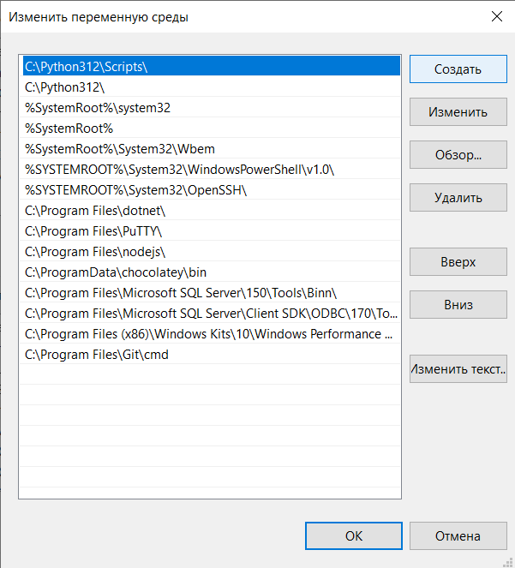Рис. 13.Редактирование переменных сред

13)Нажимаем создать и прописываем путь который выделен на Рис.14 (можно вручную или можно указать с помощью проводника через «обзор»)
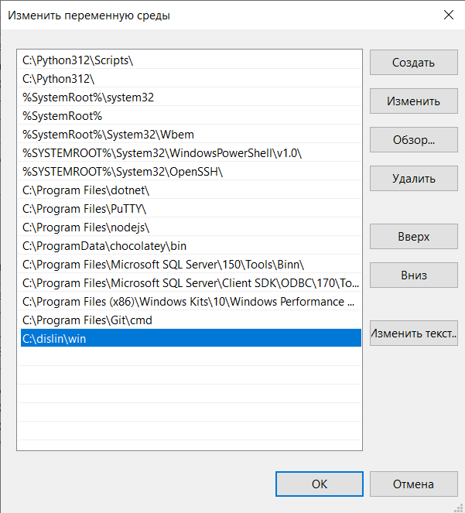Рис. 14.Путь к папке dislin\net в переменной среды

14)Создаём консольный проект на .NET Core
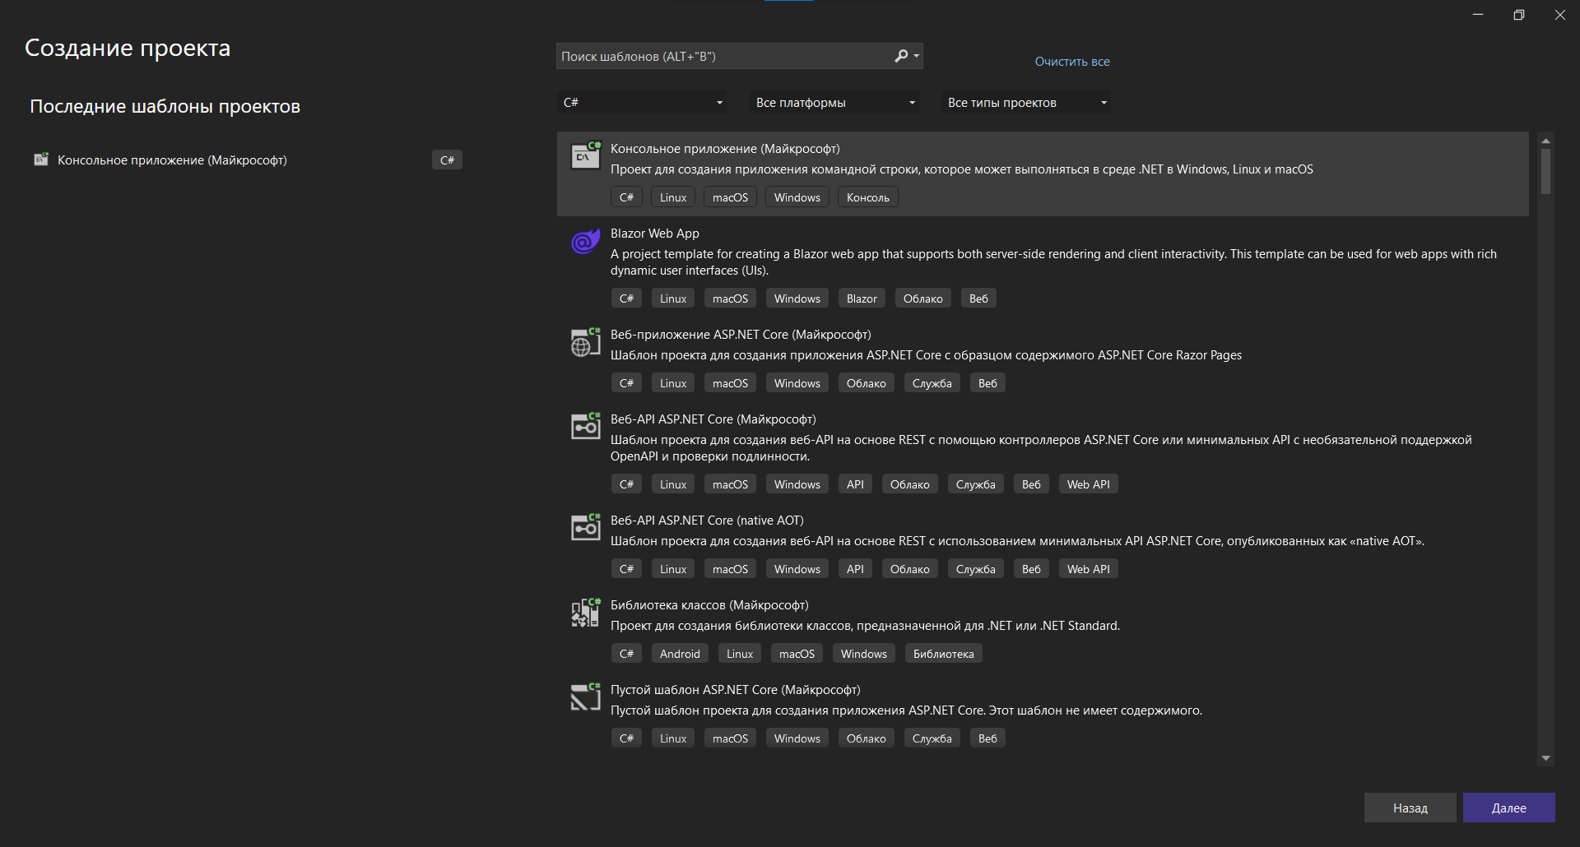Рис. 15.Создание проекта в VS Community
15)Нажимаем на «зависимости» и добавляем ссылку на проект
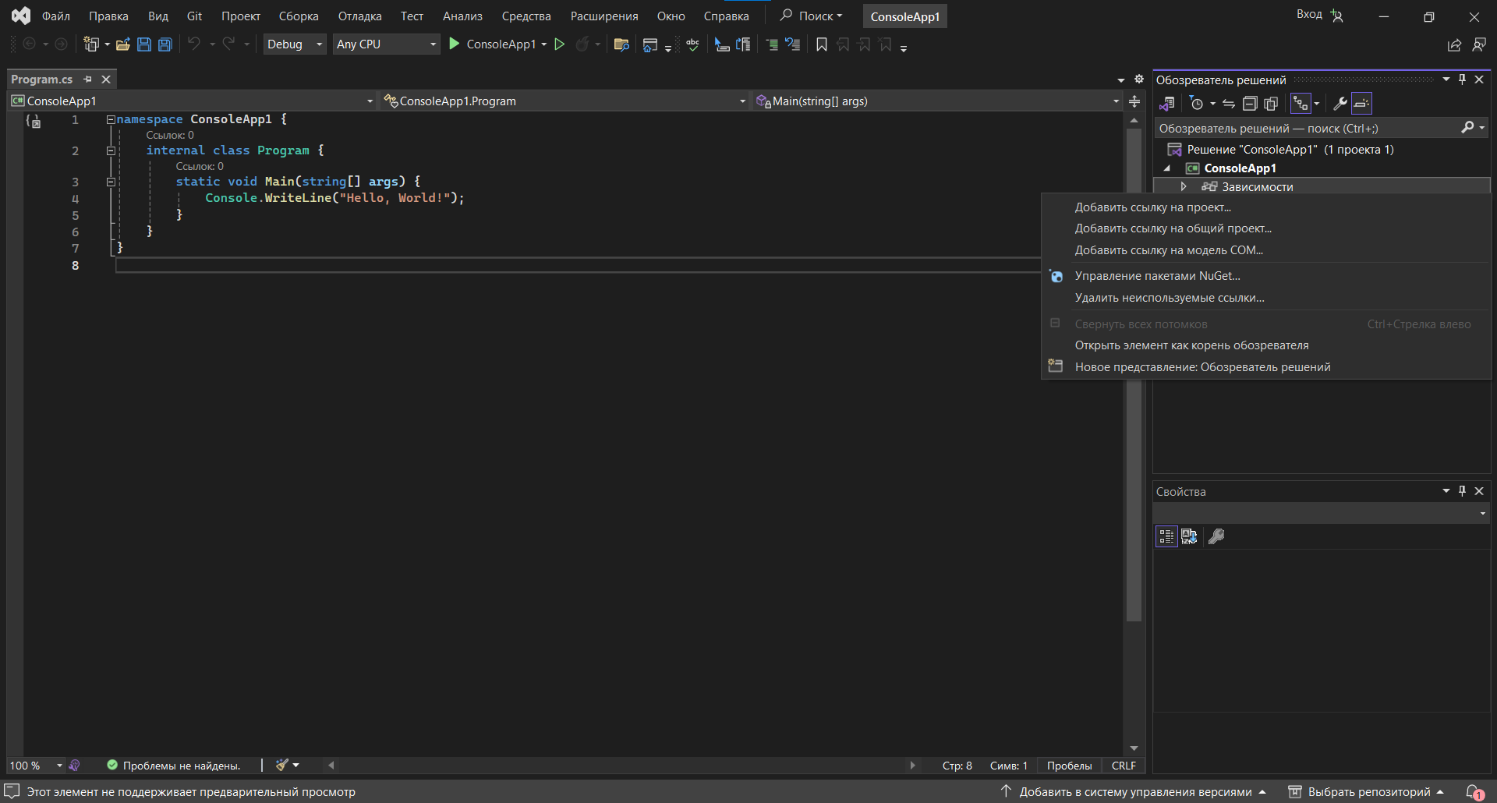Рис. 16.Добавление зависимостей в проект

16)Ссылкой добавляем следующий dll файлы из папки, где установлен dislin(C:\dislin)
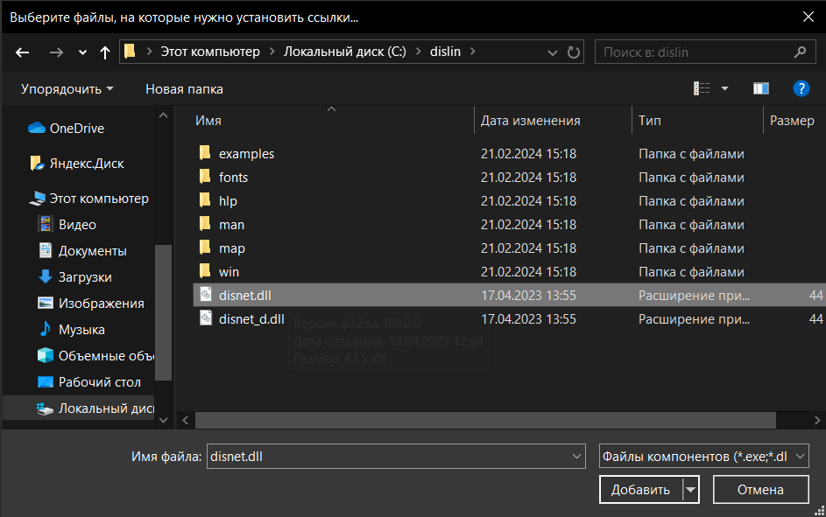Рис. 17.Добавление dll файла с классом dislin в зависимости
17)Также копируем следующий dll файл из папки dislin\win в папку проекта
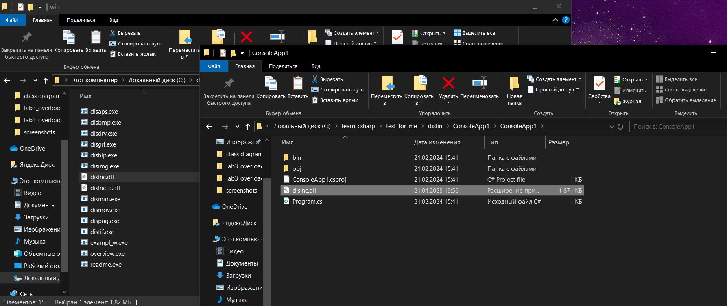Рис. 18.Добавление в проект файла dislnc.dll из папки dislin\win

18)Проводим тестовый запуск вывода диаграммы.
Примеры кода можно взять отсюда: https://www.mps.mpg.de/dislin/examples
Собираем проект и проверяем, что всё работает
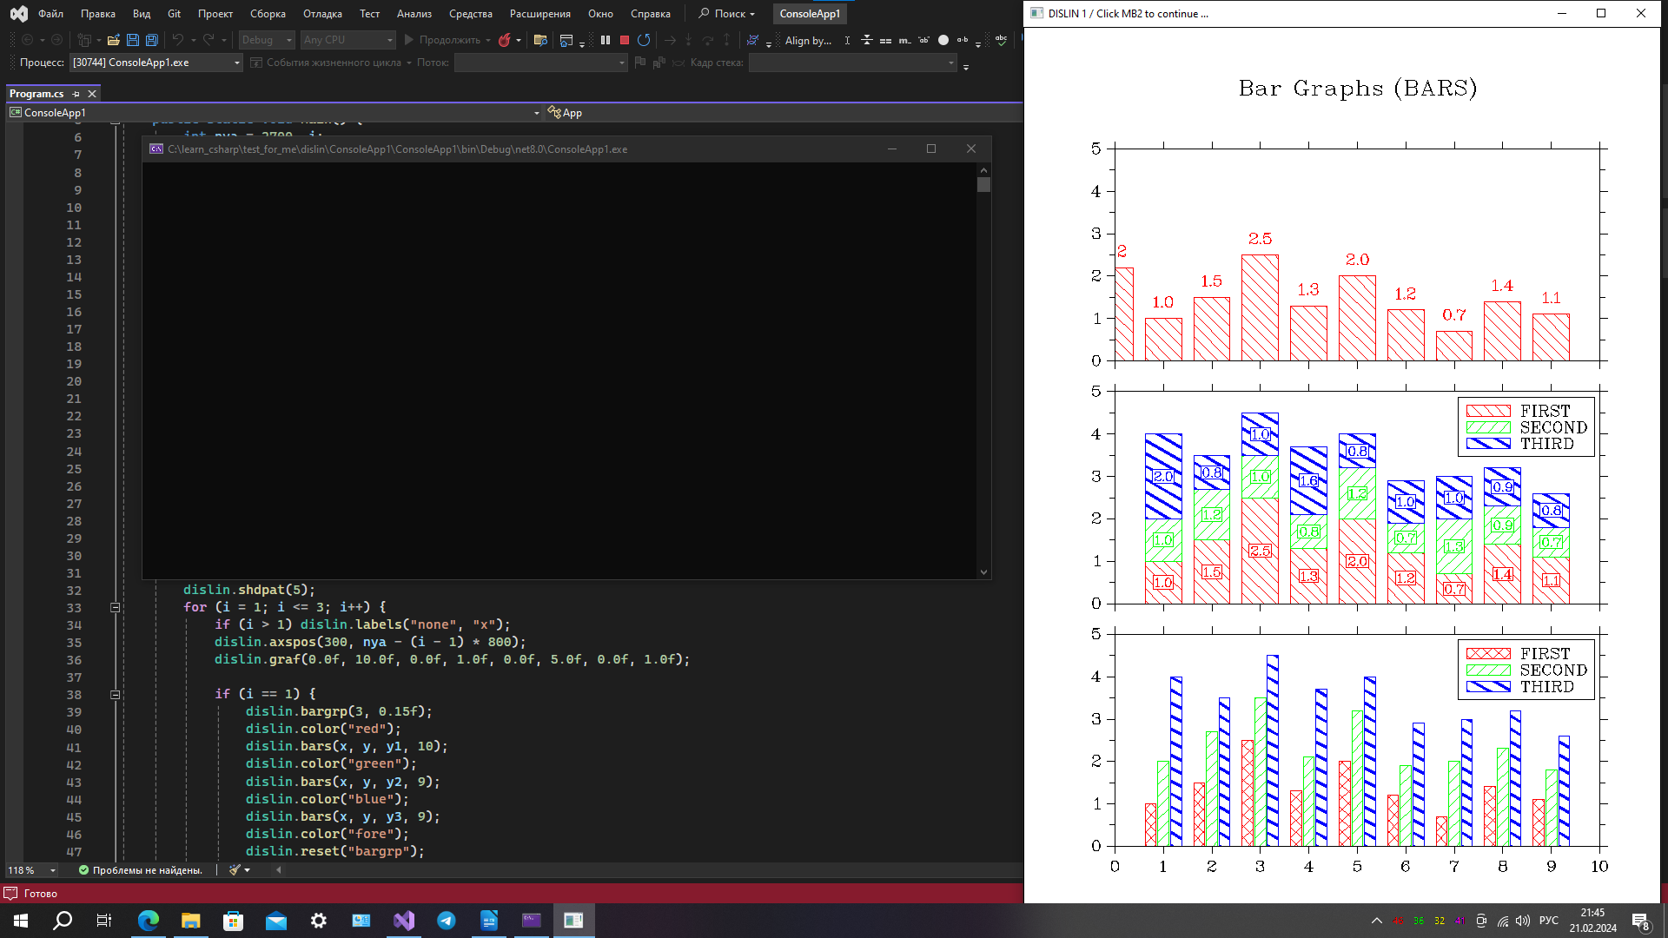Рис. 19.Тестовый запуск столбчатой диаграммы, нарисованной с помощью Dislin

Возможные ошибки
1) если при сборке проект не нашёл dll с названием dislnc, значит вы неправильно прописали переменные среды в системе.
2)Если вы столкнулись с ошибкой BadImageFormatException (Exception from HRESULT: 0x8007000B), то в настройках сборки проекта следует выставить сборку только архитектуру x64(в основном эта проблема появляется если создать консольное приложение на основе .NET Framework вместо обычного консольного приложения на .NET Core)

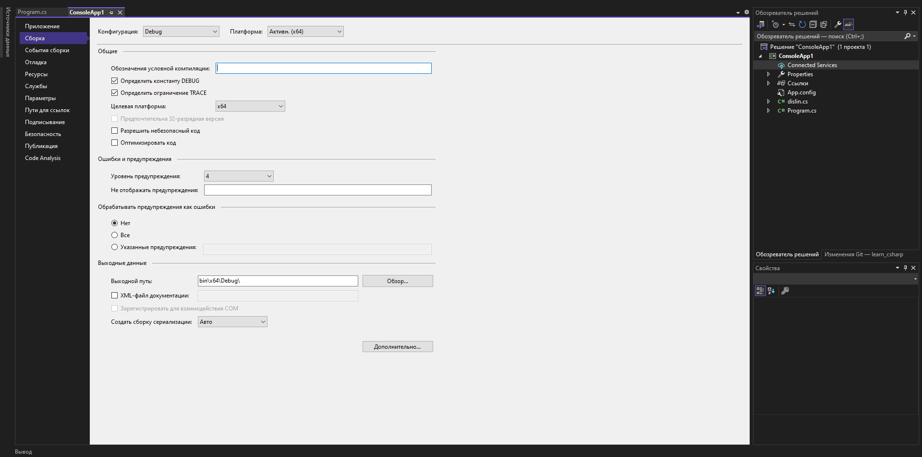Рис. 20.Настройка сборки проекта под x64 архитектуру

